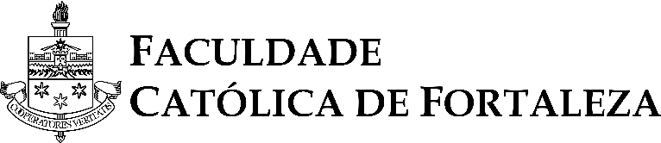

**REGULAMENTO DA PROMOÇÃO “QUEM É DA PARÓQUIA, GANHA DESCONTO NA CATÓLICA!”**

**Ementa:** Regulamenta a promoção “Quem é da Paróquia, ganha desconto na Católica!”

Se você é agente de pastoral ou tem vínculo com alguma Paróquia ligada à Arquidiocese de Fortaleza e integra novas comunidades ou Institutos de Vida Consagrada, não perca essa oportunidade!

Aproveite um desconto especial de 50% na matrícula nos cursos presenciais ou EAD da FCF e faça parte da nossa Instituição.

**1. REGULAMENTO**

1.1 Desconto da promoção “Quem é da Paróquia, estuda na Católica!”.

1.2 Objetivo da campanha: Possibilitar aos agentes de pastoral e membros de novas comunidades e de Institutos de Vida Consagrada uma formação intelectual, profissional e humanística de nível superior para que, inseridos nas mais diversas áreas, transformem a sociedade.

1.3 Período da campanha: de 6 de novembro de 2024 a 31 de dezembro de 2025.

1.4 Público: Agentes de pastoral paroquial, membros de novas comunidades e de Institutos de Vida Consagrada e demais interessados, desde que portadores de ensino médio completo e que utilizem o cupom #prq50.

**2. DESCONTO NA MATRÍCULA:** 50% de desconto na matrícula nos cursos presenciais e EAD durante os semestres de 2025.1 e 2025.2. O desconto será concedido para quem pagar o boleto até a data do vencimento. Não poderá ser cumulativo com outras promoções.

O desconto será concedido no ato da matrícula, sob condição de apresentação do documento comprobatório de identidade.